

Штаб
МО ВВПОД «ЮНАРМИЯ»
Кайбицкий муниципальный район
Республики Татарстан
422330 Кайбицкий район
село Большие Кайбицы
ул. Ш. Галиева д.12
тел.8(84370)21187
эл. почта:junajaarmija@rambler.ru

Еженедельный отчет МО ВВПОД «Юнармия»
Кайбицкого муниципального района за период с 13-19.11.23.

1.Количество участников движения: 286
2.Количество принятых юнармейцев: 0.
3.Проведенные за неделю мероприятия: 10

- МО ВВПОД «Юнармия» и газета «Кайбицкие зори».
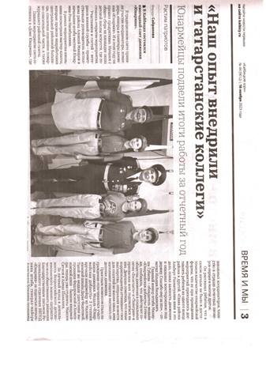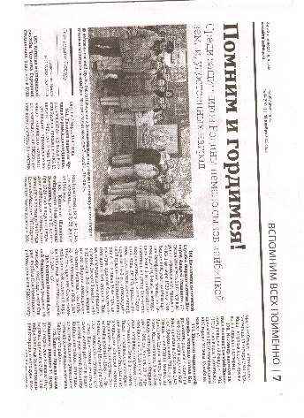
1. https://kaibicy.ru/news/hәbәrlәr/kaibycta-ias-armiiacelar-xarakate-slety-uzdy
3. Сбор лекарствыенных трав.
https://kaibicy.ru/news/hәbәrlәr/barlebasy-maktabe-ukucylary-da-sifaly-ulannar-yiuda-aktiv-katnasty

- Состязания, посвященные Дню сотрудников органов внутренних дел Российской Федерации.

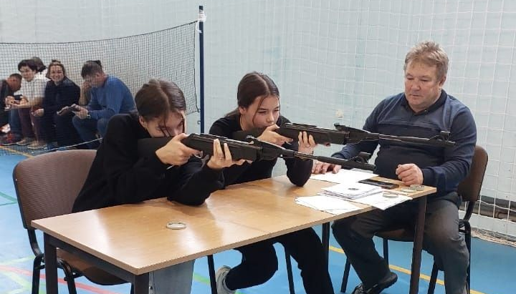

В состязаниях, посвященных Дню сотрудников органов внутренних дел Российской Федерации, приняли участие команды из 14 общеобразовательных школ, в каждой из которых было по четыре участника. Все они члены МО ВВПОД “Юнармия”. Юнармейцы показали отличную работу своих преподавателей ОБЖ и координаторов отрядов движения.
Лучшими стрелками в личном зачете среди юношей стали Егор Симушкин и Виктор Курвичев (оба из Старотябердинской школы) и Ильмаз Ярхамов (Большекайбицкая школа), среди девушек — Катерина Иванова (Федоровская школа), Резеда Гарафиева (Бурундуковская школа) и Мария Бухарова (Молькеевская школа).
В общекомандном зачете победу одержала сборная команда Большекайбицкой школы, на втором месте — Федоровской, на третьем месте — Старотябердинской школ. Победители и призеры соревнований в личном зачете были награждены грамотами, медалями и ценными призами, которые от имени начальника отделения полиции вручил заместитель начальника по кадрам, майор полиции Ильшат Сиразетдинов.
Подробнее: https://kaibicy.ru/news/novosti/sredi-skolnikov-vyiavili-lucsix-strelkov
- Отряд имени кавалера ордена Отечественной войны Евдокии Ивановны Вакатовой МБОУ «Берлибашская ООШ». Сбор лекарственных трав.

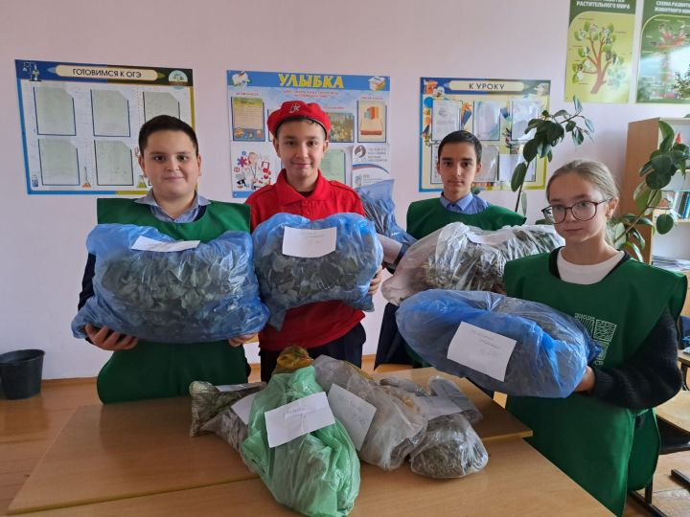
- На заседании Совета регионального отделения Общероссийского общественно-государственного движения детей и молодежи «Движение первых»
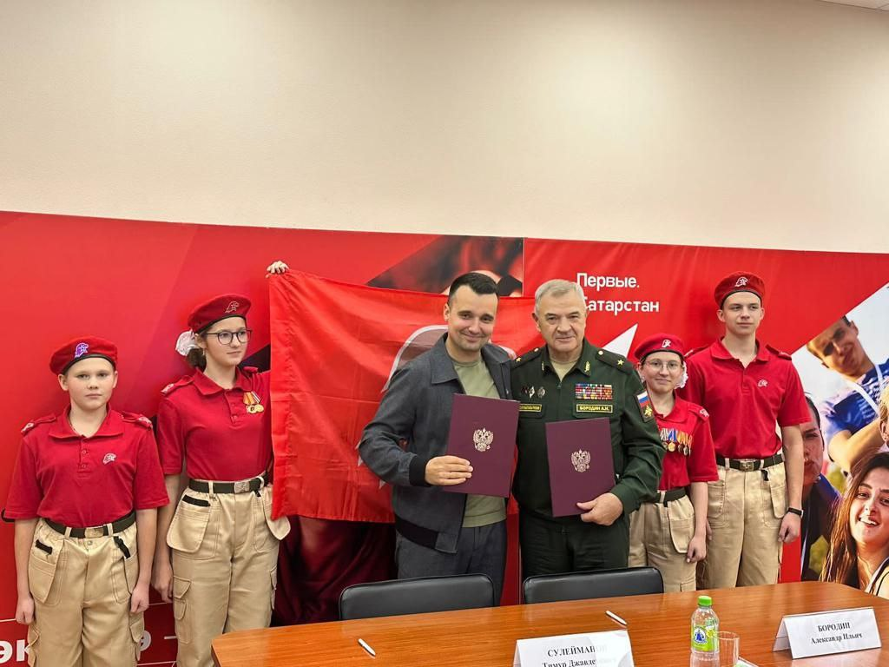
Республики Татарстан было подписано Соглашение о сотрудничестве между РО ВВПОД «ЮНАРМИЯ» РТ и РО «Движение первых» РТ.
В рамках соглашения совместная деятельность будет направлена на создание возможностей для всестороннего развития и самореализации детей и молодежи во благо нашего государства.

- 95 лет назад 2 ноября в семье будущего знаменитого советского летчика и военачальника Николая Петровича Каманина родился сын Аркадий, которому суждено было стать самым юным боевым пилотом Второй мировой войны.
В юнармейском отряде имени кавалера ордена Красного Знамени С.Ф.Рыбакова провели урок мужества, где ребята познакомились с биографией А.Каманина. В документальном фильме "Героизм по наследству. Аркадий и Николай Каманины" ребята увидели короткую, но яркую жизнь самого молодого летчика.
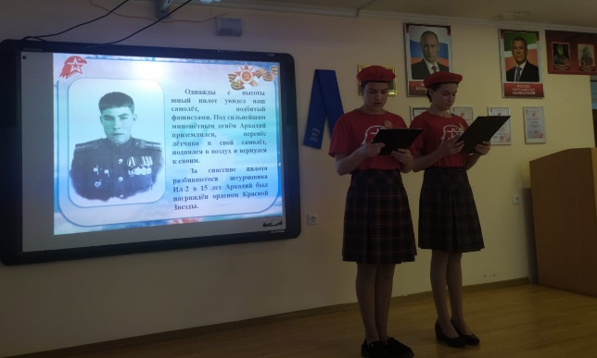

- Годовщина Октябрьской революции годовщина Октябрьской революции.
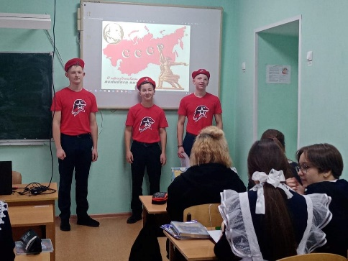
В юнармейском отряде имени Героя Советского Союза А. Е. Кошкина провели информационный час: "Рожденные в СССР. Что это за памятная дата? Это - годовщина Октябрьской революции 1917 года, приходится на 25 октября (7 ноября). Государственный праздник Советской России и бывшего СССР. Является одним из памятных дней России.После распада СССР большинство его бывших республик, ставших независимыми государствами, отказались от празднования годовщины Октябрьской революции. День 7 ноября является выходным в Белоруссии и Приднестровье. В Киргизии 7 и 8 ноября — выходные дни, но значение отмечаемого праздника изменено. Неcмотря на это, в этот день в России проводятся митинги и демонстрации, посвящённые революции 1917 года.7 ноября (25 октября по старому стилю) 1917 года в Петрограде произошло событие, которое изменило всю мировую историю — вооружённое восстание закончилось взятием Зимнего дворца. Была провозглашена власть Советов, которая просуществовала в нашей стране до начала 90-х годов.
VII. Юнкоры отряда имени кавалера ордена Красного Знамени Семена Федоровича Рыбакова МБОУ «Маломеминская ООШ».
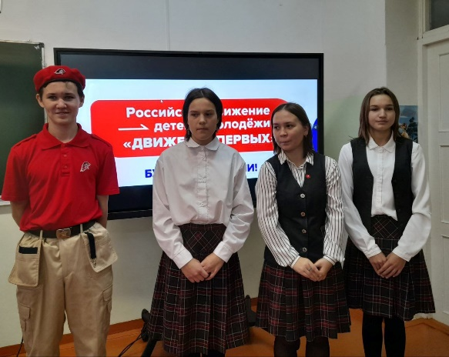
В нашей школе прошли выборы кандидата на пост председателя школьного Совета Первых. Это важное общественное событие, так как является начальной ступенью подготовки будущих молодежных лидеров и руководителей. Учащиеся проявили активность, ответственность, готовность участвовать в общественной жизни школы. Ученики с 5 по 9 классы выбирали кандидата, идеи которого больше всего им понравились. После тщательного подсчета голосов, оказалось, что с большим преимуществом победила – юнармеец Федотова Дарья! Поздравляем!
VIII. 14.11.23. Юнармейские дела.
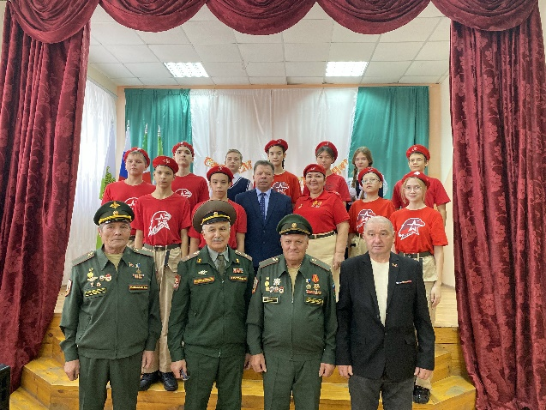
Поздравления от имени МО ВВПОД "Юнармия" и ГСВГ, с Юбилеем получил замечательный человек, талантливый руководитель Серяков Михаил Александрович. Так же, ему начальник штаба МО, передала Благодарственное письмо от имени начальника РО движения "Юнармия" - Бородина А. И., за поддержку движения и внесенный вклад в патриотическое воспитание подрастающего поколения. Юнкоры отряда имени Е.Г. Тутаева.
IX. "Первые" и движение "Юнармия" едины.
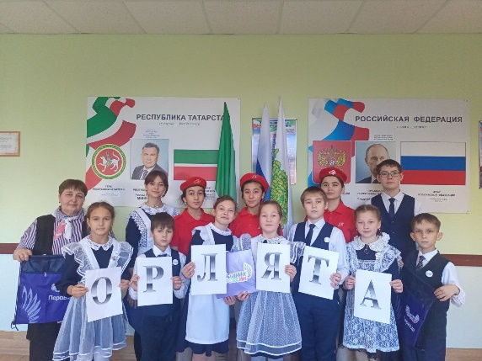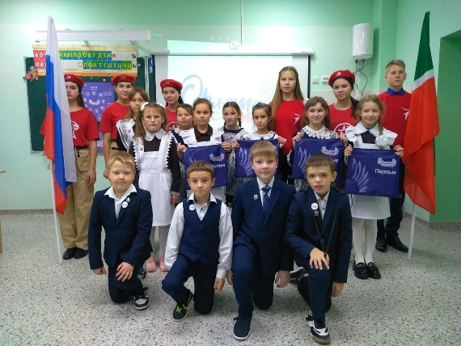
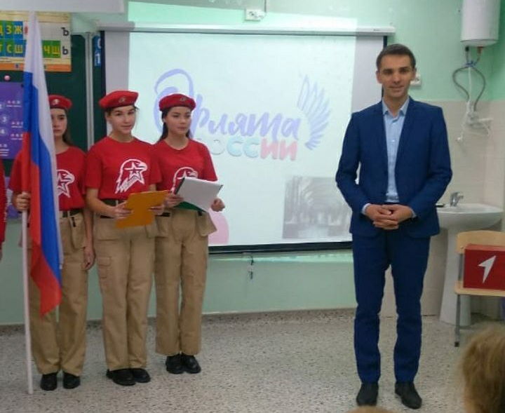
13 ноября в школах района состоялись торжественные посвящения учащихся 4 класса в «Орлята России», на котором ребятам вручили значки «Орлята России» и талисман «Барсик» — символ Движения в нашей Республике. Вступая в «Орлята России», дети принимают на себя обязанности своим поведением соответствовать этому гордому званию. С этого момента Орлята носят на груди значок, как знак принадлежности к большой и славной орлятской семье и соблюдают её Законы. Эти два движения являются Всероссийскими и у них одна цель: воспитание истинных патриотов. Поэтому "Орлята России" и ВВПОД "Юнармия" будут жить рука об руку, любить Родину и быть настоящим патриотами. Поздравляем "Орлят России" с большим событием, с тем, что они стали членами большого движения "Первые".

X. Любить Родину – это значит беречь природу.
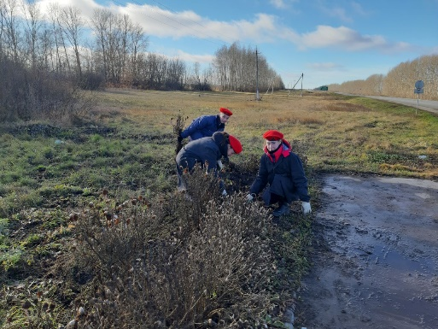
Отряд имени кавалера ордена Красной Звезды Фатих Багаутдинович Шафигуллина МБОУ «Муралинская ОШ».
Мероприятия, планируемые МО ВВПОД «Юнармия» Кайбицкого МР.
На срок 16 -23.11.23. ЮА
№ | Наименование мероприятия | Дата | Место  проведения  мероприятия | Ответственные  за проведение мероприятия
1 | Урок мужества: «Подвиг героев-панфиловцев в годы Великой Отечественной войны» (1941) | 16.11. | Во всех отрядах. | Начальник штаба МО ВВПОД «Юнармия»  Координаторы
2 | Поздравление и встречи: День участковых уполномоченных полиции. | 17.11. | Во всех отрядах. WhatsApp  Telegram  VK | Начальник штаба МО ВВПОД «Юнармия»  Учителя ОБЖ
3 | Информационный час : «День рождения Деда Мороза». | 18.11. | Во всех отрядах. WhatsApp  Telegram  VK | Начальник штаба МО ВВПОД «Юнармия»  Координаторы  Учителя истории, ОБЖ
4 | Встреча с представителями традиционных религиозных конференции Кайбицкого МР. Вопросы "Войны и мира с ракурса мировых религий". | По графику | Во всех отрядах. | Начальник штаба МО ВВПОД «Юнармия»  Координаторы  Учителя истории
5 | Проведение торжества у памятника Т.Назмутдинову в связи с днем артиллериста. | 18.11 | Отряд имени Героя Социалистического труда Рифката Калимуллович Калимуллина МБОУ «Бурундуковская ООШ»  Отряд имени полного кавалера ордена Славы Тимура Гарафутдиновича Назмутдинова МБОУ «Кулангинская ООШ» | Начальник штаба МО ВВПОД «Юнармия»  Координаторы  командиры  Юнкоры
6 | Поздравление с памятным днем в военной истории: «День ракетных войск и артиллерии в России». Готовим видеопоздравление для начальника РО ВВПОД «Юнармия» 0 А.И.Бородина. | 19.11.  . | Во всех отрядах. WhatsApp  Telegram  VK | Начальник штаба МО ВВПОД «Юнармия»  Координаторы  Юнкоры
7 | Историческая минутка. День рождения Александра Александровича Новикова (1900–1976), Главного маршала авиации, дважды Героя Советского Союза. | 19.11. | Во всех отрядах.  WhatsApp  Telegram  VK | Начальник штаба МО ВВПОД «Юнармия»  Координаторы
8 | Участие в конкурсах и акциях:  «Равнение на Героев».  «Пишу тебе Герой».  «Семьи Героев». | По графику. | Во всех отрядах. | Начальник штаба МО ВВПОД «Юнармия»  Координаторы  командиры  Юнкоры
9 | Политинформация: Начало Нюрнбергского процесса над руководством фашисткой Германии. | 20.11. | Во всех отрядах. WhatsApp  Telegram  VK | Начальник штаба МО ВВПОД «Юнармия»  Координаторы  командиры  Юнкоры
10 | Исторический обзор: Памятная дата Великой Отечественной войны. Начало работы ледовой трассы на Ладожском озере. 22 ноября 1941 г. | 22.11. | Во всех отрядах.  WhatsApp  Telegram  VK | Начальник штаба МО ВВПОД «Юнармия»  Координаторы  Учителя ОБЖ, истории
11 | Проведение первенства по шахматам среди юнармейцев. (Выдвигаем кандидатов на муниципальный уровень) | 23.11 | Во всех отрядах. | Начальник штаба МО ВВПОД «Юнармия»  Координаторы
12 | Совершенствование юнармейских навыков (сборка-разборка автомата, одевание ОЗК) Обучение строевым приемам, обращению с автоматом, стрельбе, военно-медицинской подготовке с отработкой практических навыков. |  | Во всех отрядах. | Начальник штаба МО ВВПОД «Юнармия»  Учителя ОБЖ

Начальник штаба местного отделения ВВПОД «Юнармия» Р.Д. Насибуллина

